|  |
| --- |
|  |

 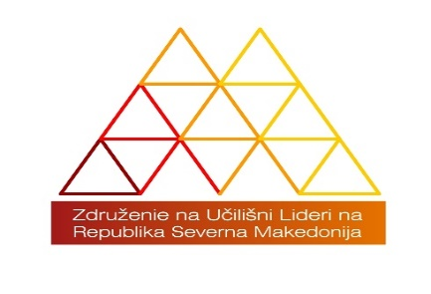

**ZDRUZENIE NA DIREKTORI NA UCILISTA I UCILISNI DOMOVI**

**REPUBLIKA SEVERNA MACEDONIA**

**„UCILISNI LIDERI”**

**Skopje, Octomvri 28th-30th 2019**

Moje drage kolege,

Velika nam je cast sto mozemo vas pozvati na Regionalnu konferenciju u Skoplju, krajem oktobra I zatvoriti krug ponovo u Makedonii, zato sto je prva konferencija bila odrzana u Ohridu 2007 godine. Ministarstvo prosvete je bio pokrovitelj ove konferencije I otvorio je Dr. Jovan Lazarev, zaminik ministra. Bilo su prisutni prestavnici presednistva asocijacija iz Srbije, Hrvatske, Crne Gore, Bugarske I Albanije, kao i gospodin Burkhard Dr. Mielke, predsednik ESHE.

Mi se nadamo da cemo ovaj put biti mnogo mnogo vise.

Nas isti obrazovni sistem prije ne mnogo godina, bliskost naseg jezika I sve ono sto nas vezuje, nasa proslost I nasa buducnost, pruza nam zadovoljstvo da na regionalnom nivou, budemo opet zajedno, da otvaramo diskusije o nasem obrazovnom sistemu, o nasim skolama, o dobrim I losim iskustvom. Samo tako mozemo da pomognemo sebi I svakako nasoj djeci.

Nasa asocijacija po treci put opet je u svoj sastav,sto pokazuje da mi nastavnici, imamo ljubav prema dece pozadi nas, ljubav koja nas vodi da ostvarimo nas krajni cilj – to je nihova buducnost.

Bilo bi nam drago da tri dana radimo na teme koje nas tiste, teme koje znace put do sto veci kvalitet skole, put sto vodi do Evropske standarde.

Skoplje, 26.06.2019 Gorica Ilijoska

Direktor SUGS “ Nikola Karev” Skoplje

. Presednik asocijcije “ Ucilisni lideri”